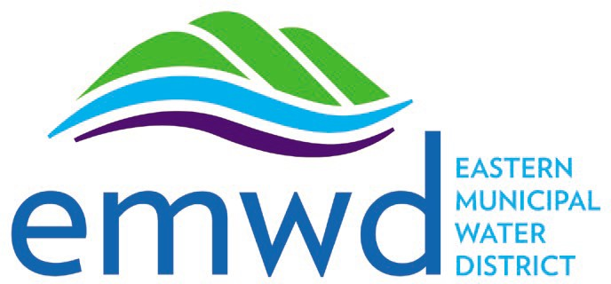

EMWD의 연체 정책
EMWD의 행정법 제 7 조 섹션 5.702: 공급 해지, 파트 (b):
- 연체 통지서 및 해지예정 통지서가 최초 요금고지서가 우송된 후 최소한 26 일 후에 고객에게 우송되는 경우에만 체납 계정의 연체로 인해 주거용 공급이 종료될 수 있습니다. 요금고지서를 제때 납부하지 못한 고객은 연체료가 부과되며, 이는 이사회가 정해서 수시로 업데이트되는 통합 요율, 요금 및 공과금 표에 통합됩니다. 고객이 그 요금고지서를 납부하지 않으면, 공급 중단 의사 통지서를 우편으로 보내며 공급 중단을 피하기 위해 10 일 이내에 요금고지서를 납부하라는 통지를 고객에게 보내야 합니다. 공급을 다세대 주택 또는 이동 주택 단지에 있고 소유자 또는 관리자가 기록 상의 고객인 경우 해지일 최소한 10 일 전에 실제 사용자에게 해지 통지서를 발송합니다.
- 주거용 공급이 연체때문에 해지되지 않는 경우:
  - 고객의 납부가 최소한 60 일 이상 연체될 때까지.
  - 고객 분쟁 또는 불만 부장의 조사가 계류 중인 동안.
  - 고객에게 연기가 허락된 경우
  - 다음 조건이 모두 충족되는 경우:
    - (1) 고객 또는 고객의 임차인이 복지 및 기관법 조항 14088 (a) (1) (A)에 정의된 바와 같이 수도 공급 중단이 생명을 위협할 수 있거나 주거용 수도가 공급되는 곳의 입주자의 건강과 안전에 심각한 위협을 가한다는 1 차 진료 제공자의 인증을 구역에 제출하는 경우
    - 고객이 다음과 같은 방법으로 주택 공급 비용을 재정적으로 납부할 수 없음을 증명하는 경우.
      - 가구 구성원이 현재 CalWORKS, CalFresh, 일반 지원, Medi-Cal, 보충 안전 소득/주 보충 보조금 프로그램 또는 캘리포니아, 여성, 유아 또는 어린이를 위한 캘리포니아 특별 보충 영양 프로그램의 현재 수령인인 경우; 또는
      - 고객이 가구의 연간 소득이 연방 빈곤 수준의 200 % 미만임을 선언하는 경우.
      - 고객이 12 개월을 초과하지 않는 기간 동안의 모든 연체 요금에 대해 할부 상환 계약, 대안적 납부방법 또는 연기 또는 감소된 납부계획을 기꺼이 체결하는 경우.

추가 납부 지원 옵션
- 균등 납부 방법 – 동일한 월 납부금액으로 요금고지서를 납부.
  - EMWD의 균등 납부 프로그램 (LPP)은 고정적인 월 납부금으로 고객이 편리하게 해드립니다.
  - EMWD는 다음 해에 고객이 예상하는 요금 총액을 11 회 납부로 나누어 해당 월에 발생한 실제 요금에 상관없이 매월 납부할 결정된 금액을 제공합니다.
  - LPP주기의 12 번째 달은 결산하는 달입니다. 12번째 달에 LPP 납부금은 없습니다. 이때 납부된 LPP 금액과 실제 청구 금액의 차이는 고객의 계정에 크레딧을 적용하거나 고객에게 해당 연도의 차이 금액을 청구함으로써 해결됩니다. 그런 다음 LPP주기는 다음 달에 다시 시작됩니다.
  - LPP를 받으려면 고객은 다음 기준을 충족해야 합니다.
    - 고객이 EMWD에서 직접 상수도 및/또는 하수도 공급 요금을 청구 받아야 합니다.
    - 첫 번째 요금고지서가 발행될 때 고객의 계좌에 미결제 잔액이 없어야 합니다.
    - 고객은 지난 1 년 동안 최소 6 개월의 수도 사용량을 기록했어야 합니다.
  - EMWD의 고객 공급 부서 (1-800-426-3693)에 연락하여 균등 납부 프로그램에 등록하십시오.
주의: 등록하려면 가장 최근의 수도 요금 고지서 또는 계좌 번호가 필요합니다.
- 납부 연기 – 납부하는 데 시간이 더 필요하십니까?
  - 수도가 차단되지 않도록 납부 기한을 연기할 수 있는 방법을 알아보십시오.
  - 수도 요금을 납부할 시간이 더 필요한 경우 곧 EMWD에 알려주십시오. 수도 요금을 제 때 납부하지 않으면 수도가 차단되어 재 연결 수수료와 보증금이 발생할 수 있습니다.
  - www.emwd.org/MyAccount에서 EMWD의 온라인 계정 관리 시스템을 사용하여 납부 일정을 예약하십시오 .로그인 또는 등록한 다음 내 요금고지서 보기 및 납부로 이동하여 납부 연기를 선택합니다.
주의: 등록하려면 가장 최근의 수도요금고지서가 필요합니다. 양호한 상태의 계정에만 결제 연기를 요청할 수 있는 옵션이 제공됩니다.

요금고지서에 이의 신청하는 방법
고객이 요금고지서에 의문을 제기할 경우 다음과 같이 합니다.
- 요금 고지서일에서 10 일 이내에 800-426-3693으로 전화하여 설명 및/또는 미터를 다시 읽어 달라고 요청하십시오. 또는
- EMWD의 온라인 이의 신청 양식을 작성합니다. www.emwd.org/webform/appeal-your-bill

EMWD의 연체 일정 연체 절차
아래에 설명된 프로세스는 EMWD가 연체 계정을 처리하는 방법을 간략하게 설명합니다.
1 일차 월별 요금고지서 발송
21 일차 요금고지서 납부기일
26 일차 처음 연체 통지서 발송 연체료 $ 25 부과 30 일차 다음 달 요금고지서 발송
35 일차 두 번째 연체 통지서 발송
45 일차 첫 번째 자동 통화 – 납부 기한이 지났음을 알림
55 일차 세 번째 연체 통지서 발송
60 일차 다음 달 요금고지서 발송
미결제 잔액에 대해 소유자 재산에 유치권이 걸릴 수 있음
65 일차 두 번째 자동 통화 – 납부 기한이 지났음을 알림
65일차 다세대주택 임차인만: 최종 연체 통지서 발송
72 일차 최종 연체 통지서 발송
77 일차 거주지에 문 걸이 통지서를 남김
83 일차 체납으로 인해 수도 공급 중단
88 일차 미납으로 계정 폐쇄. 잔액에 보증금 적용 (해당되는 경우); 수금기관에 미납액 보고

